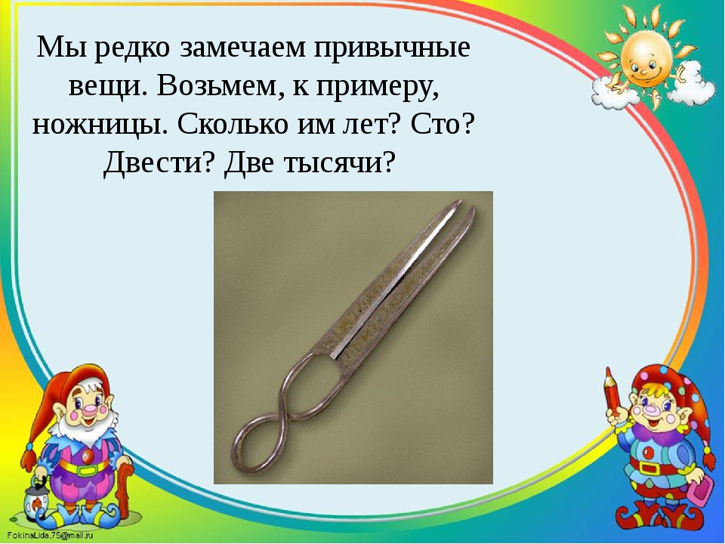
«Два конца, два кольца, посередине гвоздик. (Ножницы) Сейчас эту загадку знают все, но было время, что люди не знали ответ на эту загадку. Потому что и ножниц не знали, их еще не изобрели.
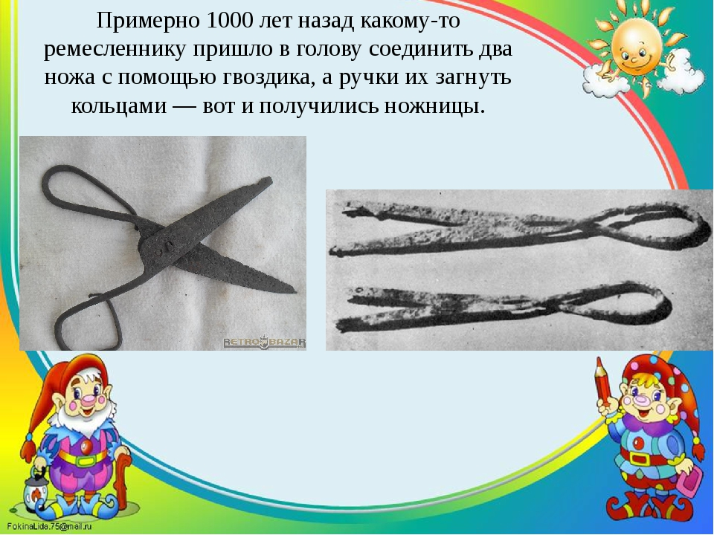
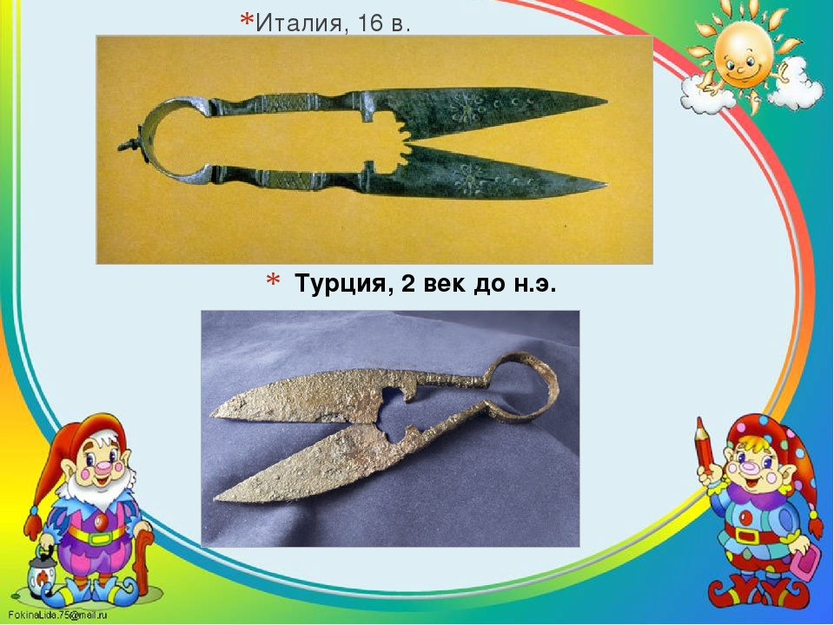
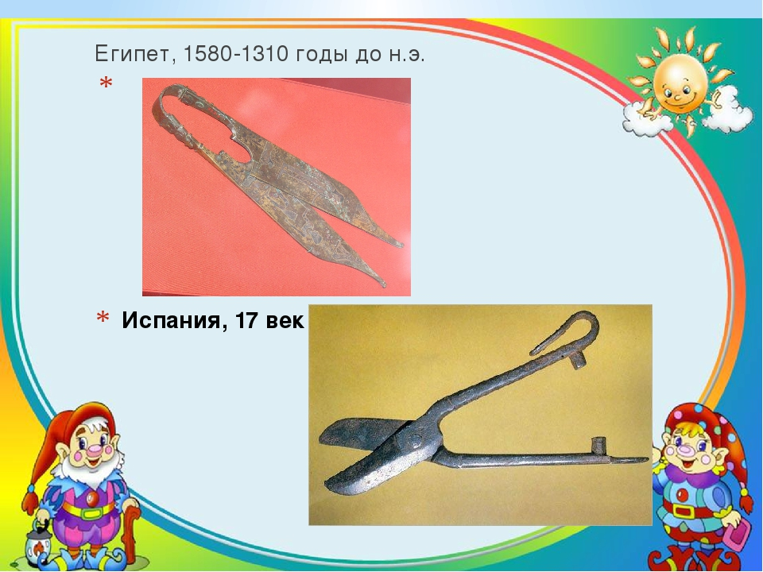
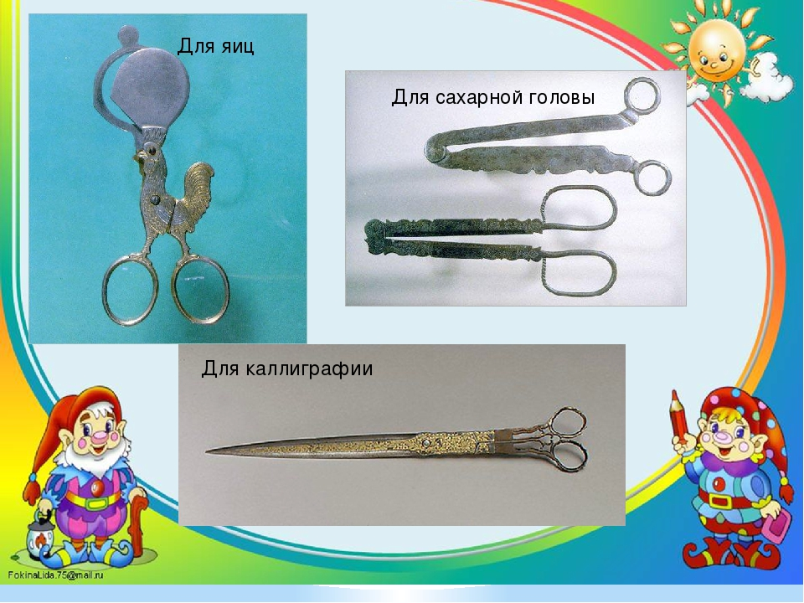

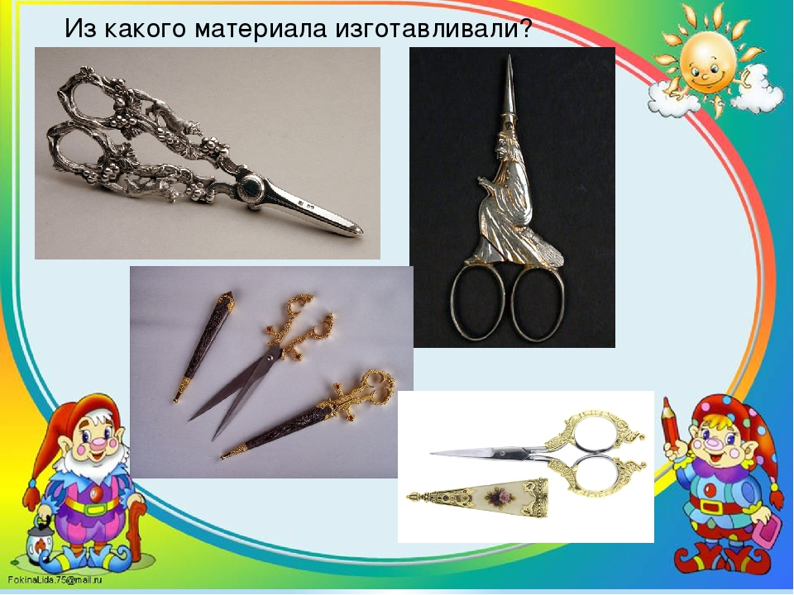
Первые ножницы изготавливали сначала из бронзы, а потом из низкокачественных железных сплавов, но мануфактурные образцы штамповали из литой стали.
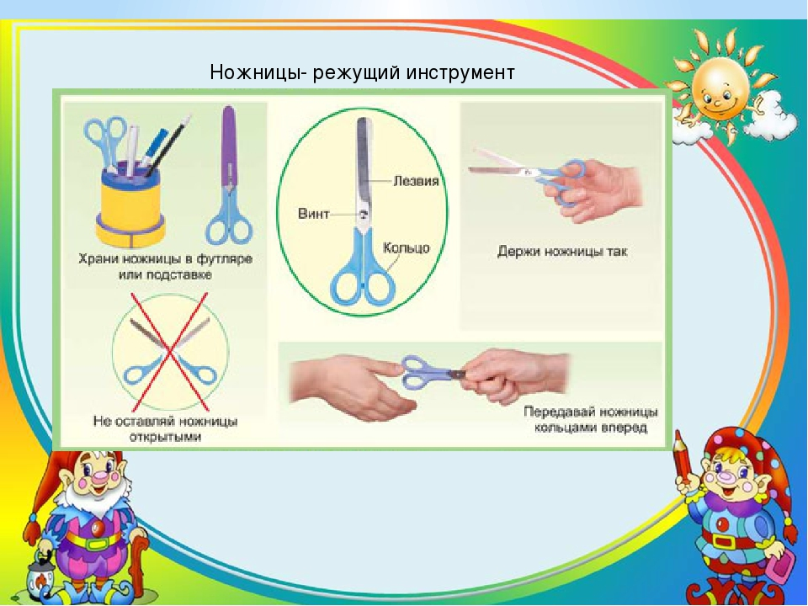
Инструмент бывалый
Не большой, не малый.
У него полно забот:
Он и режет, и стрижет!
Смотрите, мы раскрыли пасть-
В нее бумагу можно класть,
Бумага в нашей пасти
Разделится на части.

